Guía de Estilo y Documentación de Diseño
Sistema de Bolsa de Trabajo UPA
Proyecto Integrador — Ingeniería en Sistemas Computacionales
Grupo ISC08C — Asignatura: Ingeniería de Software
Profesor: Mtro. Marco Ulises Padilla Galván
Integrantes:
María Julieta Cruz Saucedo · Alberto Misael López Nava
Ismael Díaz de León Chiquito · Axel Gabriel Alonso Medrano
Agosto 2026

1. Idea principal del proyecto
El Sistema de Bolsa de Trabajo UPA es una plataforma web que conecta el talento estudiantil con la demanda laboral en Aguascalientes, diseñada específicamente para la estructura académica de la Universidad Politécnica de Aguascalientes (9 carreras y 9 cuatrimestres, sin contar la estadía). La plataforma simplifica la búsqueda de empleo para el estudiante y ofrece a las empresas candidatos filtrados, validados y compatibles con sus vacantes.

Problema que resuelve
- La bolsa de trabajo actual tiene mínima interacción estudiante-empresa.
- Los CVs se publican sin validación previa.
- No existe orientación para que el estudiante aumente sus probabilidades de conseguir empleo.
- No hay segmentación por carrera ni nivel académico (cuatrimestre).

Solución propuesta
Una plataforma tipo Indeed/LinkedIn Jobs adaptada 100% a la estructura académica de la UPA, con:
- Validación automática de CVs con semáforo visual.
- Motor de coincidencia que filtra por carrera y cuatrimestre.
- Panel de progreso gamificado con insignias.
- Postulación con un clic.
- Rastreador de estatus tipo Kanban.
- Alertas inteligentes por correo/WhatsApp.

2. Guía de estilo
Esta guía documenta la paleta de colores, tipografía e iconografía tal como están implementadas en el código del proyecto (frontend/src/app/globals.css), garantizando que el diseño documentado corresponda al sistema realmente construido.

2.1 Paleta de colores
Color | Hex | Muestra | Uso en la interfaz
Azul institucional (navy) | #1F3864 |  | Encabezados, navegación, botones primarios
Naranja de acento | #E8722C |  | Llamadas a la acción (CTA): "Buscar vacantes", "Postularme"
Verde de éxito | #2E7D32 |  | Estatus positivo: CV completo, Contratado
Amarillo de advertencia | #F9A825 |  | Estatus intermedio: CV incompleto, En proceso
Rojo de peligro | #C62828 |  | Estatus crítico: CV incompleto (semáforo rojo), No seleccionado
Gris de superficie | #F2F2F2 |  | Fondo de tarjetas y secciones
Fondo base | #FFFFFF |  | Fondo general de la aplicación
Texto principal | #1A1A1A |  | Texto sobre fondo blanco

2.2 Tipografía
- Familia principal: Geist Sans — usada en todo el texto de la interfaz (cargada vía next/font/google).
- Familia monoespaciada: Geist Mono — reservada para fragmentos de código o datos tabulares técnicos.
- Jerarquía: títulos en negrita con el color navy (#1F3864); texto de cuerpo en gris oscuro (#1A1A1A) sobre fondo blanco para máximo contraste y legibilidad.

2.3 Iconografía
- No se utiliza una librería externa de íconos (Material Icons / FontAwesome). En su lugar, los indicadores visuales se construyen con SVG en línea hechos a medida — por ejemplo, el componente Semaforo.tsx dibuja un anillo de progreso circular en SVG cuyo color cambia según el porcentaje de completitud del CV (rojo < 50%, amarillo 50-99%, verde 100%).
- Los estatus (Postulado, Visto, En contacto, Entrevista, Contratado) se comunican mediante color + texto, no solo íconos, para mantener accesibilidad.

3. Mockups de la aplicación
A continuación se documentan las pantallas principales del sistema, primero como boceto conceptual y después como mockup de mayor fidelidad.

3.1 Landing Page / Home
Página de bienvenida con buscador principal, filtro por carrera y llamada a la acción para buscar vacantes.
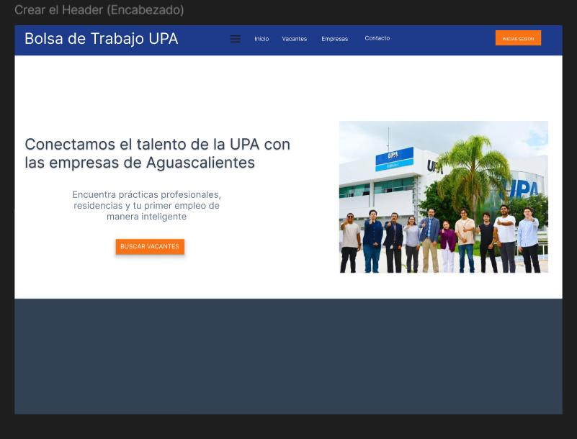
Boceto — Header y sección hero de la landing page
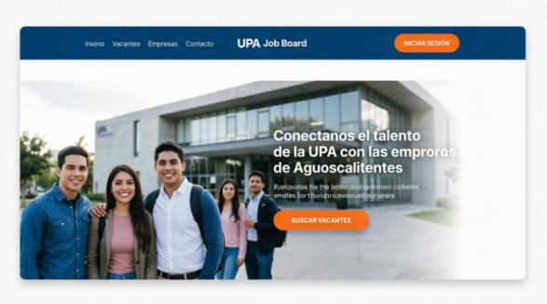
Mockup de alta fidelidad — Landing page con fotografía institucional

3.2 Dashboard del Estudiante
Panel principal del estudiante: semáforo de completitud del perfil, insignias obtenidas y vacantes recomendadas según carrera y cuatrimestre.
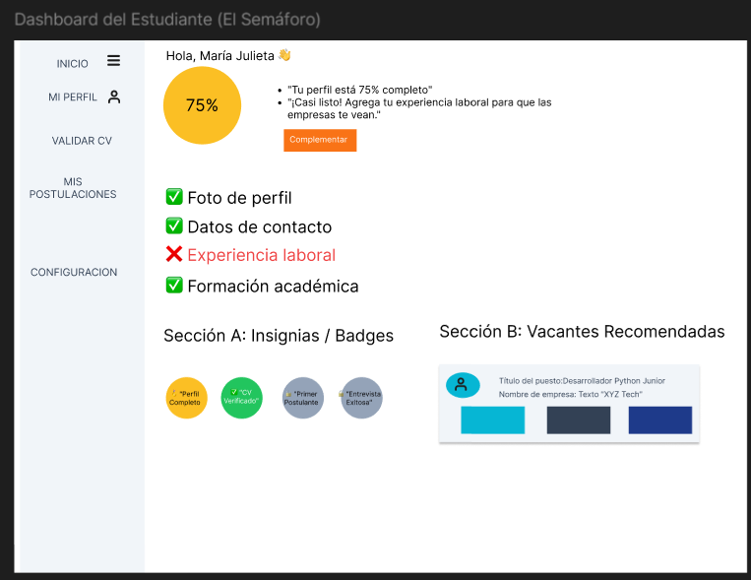
Boceto — Dashboard del estudiante con semáforo e insignias
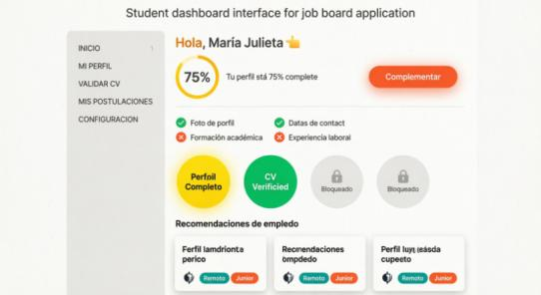
Mockup de alta fidelidad — Dashboard del estudiante

3.3 Validador de CV
El estudiante carga su CV y el sistema analiza automáticamente qué secciones están completas, mostrando un semáforo y checklist visual.
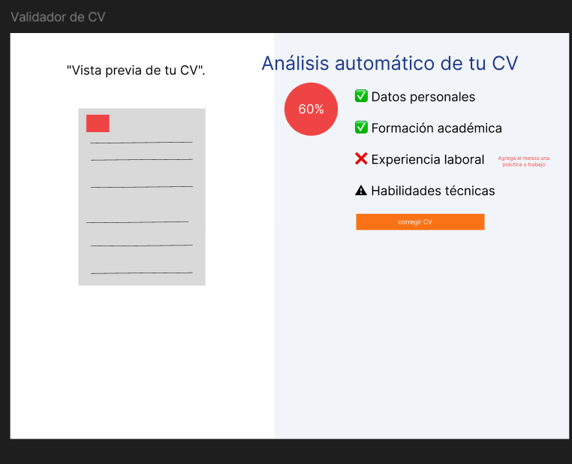
Boceto — Validador de CV con checklist y semáforo
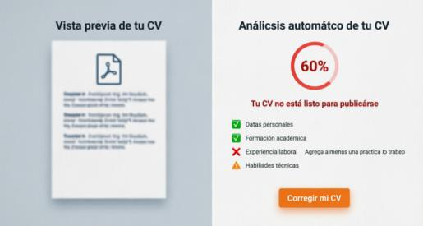
Mockup de alta fidelidad — Análisis automático de CV

3.4 Explorador de Vacantes por Carrera
Filtros laterales por carrera y cuatrimestre; grid de vacantes disponibles en tarjetas.
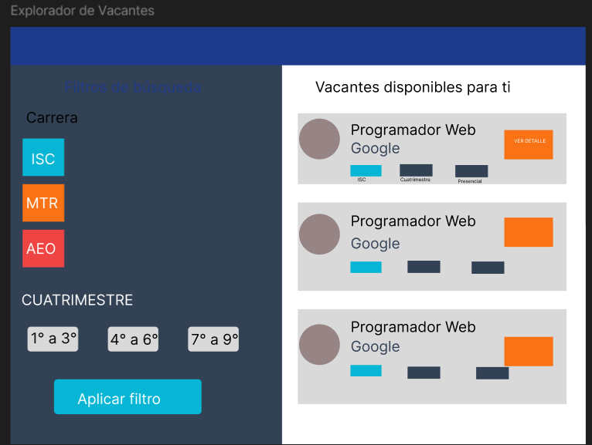
Boceto — Filtros y grid de vacantes
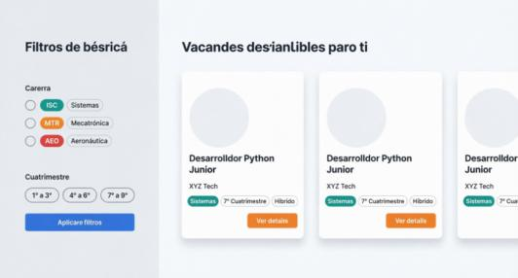
Mockup de alta fidelidad — Explorador de vacantes

3.5 Panel Kanban de Postulaciones
Tablero visual con las columnas de estatus de cada postulación del estudiante.
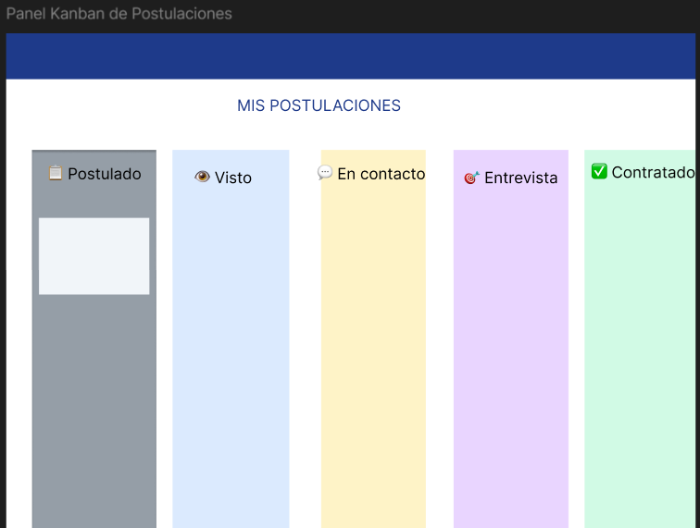
Boceto — Panel Kanban de postulaciones
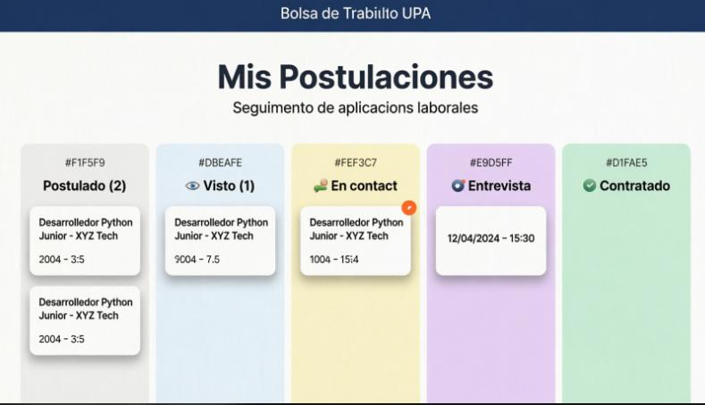
Mockup de alta fidelidad — Mis Postulaciones

3.6 Otras pantallas del sistema
Además de las pantallas ilustradas arriba, el sistema contempla las siguientes vistas, implementadas en frontend/src/app/:
- Login / Registro — con formularios diferenciados: estudiante (correo, matrícula, carrera, cuatrimestre) y empresa (razón social, RFC, giro).
- Detalle de vacante — información completa, requisitos, botón "Postularme con un clic".
- Dashboard de la Empresa — vacantes activas, candidatos recibidos, publicación de nuevas vacantes.
- Publicar vacante (Empresa) — formulario con carrera, cuatrimestre mínimo, habilidades técnicas, modalidad.
- Chat / Mensajería — conversación entre empresa y estudiante, habilitada tras la postulación.
- Panel de Administración (Coordinación) — aprobación de empresas, métricas de la plataforma, reportes descargables en Excel/PDF.

4. Flujos de trabajo

Flujo 1: Estudiante busca empleo
Registro con correo institucional → selección de carrera y cuatrimestre → carga y validación de CV → exploración de vacantes filtradas → postulación con un clic → seguimiento en el panel Kanban → comunicación vía chat → resultado final (contratado / no seleccionado).

Flujo 2: Empresa publica vacante
Registro de la empresa (razón social, RFC, giro) → aprobación por parte de la Coordinación → acceso al dashboard → llenado del formulario de vacante → envío a revisión → publicación → recepción y filtrado de candidatos → contacto vía chat → actualización de estatus en el Kanban.

Flujo 3: Motor de coincidencia automática
El sistema compara el perfil validado del estudiante (carrera, cuatrimestre, habilidades) contra los requisitos de cada vacante activa → genera una lista de vacantes recomendadas ordenadas por relevancia → notifica al estudiante cuando surge una nueva coincidencia.

Flujo 4: Validación de CV
El estudiante sube su CV → el sistema analiza los campos (datos de contacto, formación académica, experiencia laboral, habilidades, idiomas, foto de perfil) → genera un checklist visual → calcula el porcentaje de completitud y muestra el semáforo → si el semáforo está en verde, se habilita la publicación del perfil.

Diagrama de flujo general
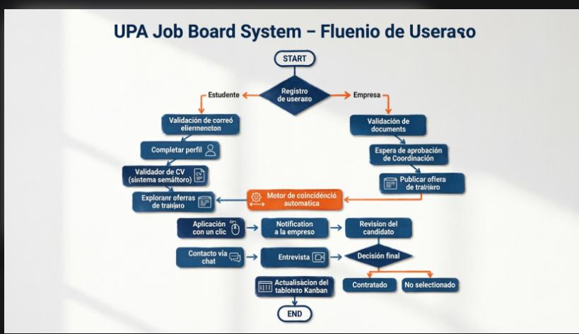
UPA Job Board System — Flujo de usuarios (registro → validación → matching → postulación → entrevista → decisión final)

5. Historias de usuario
ID | Como | Quiero | Para
HU-01 | Estudiante | Registrarme con mi correo institucional | Acceder a las vacantes y postularme
HU-02 | Estudiante | Que el sistema valide mi CV antes de publicarlo | Aumentar mis posibilidades con un perfil completo
HU-03 | Estudiante | Ver solo vacantes de mi carrera y cuatrimestre | No perder tiempo con ofertas que no me corresponden
HU-04 | Estudiante | Postularme a una vacante con un clic | Ahorrar tiempo sin volver a subir mi CV
HU-05 | Empresa | Publicar una vacante especificando carrera y cuatrimestre | Atraer candidatos que cumplan el perfil
HU-06 | Estudiante | Recibir notificaciones de vacantes compatibles | Enterarme rápido de oportunidades relevantes
HU-07 | Estudiante | Ver el estatus de mis postulaciones en un tablero | Saber en qué etapa está cada proceso
HU-08 | Empresa / Estudiante | Comunicarme directamente con la otra parte | Coordinar entrevistas sin salir de la plataforma
HU-09 | Coordinación | Ver métricas de la plataforma | Evaluar el impacto del sistema y tomar decisiones
HU-10 | Coordinación | Aprobar o rechazar el registro de empresas | Asegurar que solo empresas legítimas accedan

6. Matriz de roles y permisos
Funcionalidad | Estudiante | Empresa | Coordinación
Publicar CV | Sí | No | No
Publicar vacante | No | Sí | No
Aprobar empresa | No | No | Sí
Ver métricas | No | No | Sí
Chat | Sí | Sí | Sí

7. Mapa de navegación
Relación entre las pantallas principales de la aplicación y cómo navega cada rol de usuario:
- Público / no autenticado: Landing Page → Explorador de Vacantes (solo lectura) → Login / Registro.
- Estudiante: Login → Dashboard Estudiante → { Validador de CV, Explorador de Vacantes → Detalle de Vacante → Postulación, Panel Kanban, Chat }.
- Empresa: Login → Dashboard Empresa → { Publicar Vacante, Lista de Candidatos, Chat }.
- Coordinación: Login → Panel de Administración → { Aprobación de Empresas, Métricas y Reportes, Moderación de Vacantes }.

